Panduan memakai aplikasi pembelian dan penjualan gas trade application

1.Cara melakukan Login pengguna
Pertamakali buka browser pada komputer pengguna kemudian ketik url berikut https://gas.nsntr.com/index.php/menu/home kemudian akan tampil halaman untuk login. Adapun langkah langkah untuk login sebagai berikut
- mamasukan nama user kedalam field username
- memasukan password kedalam field password
- mengklik button login
untuk lebih jelasnya pengguna dapat melihat gambar berikut
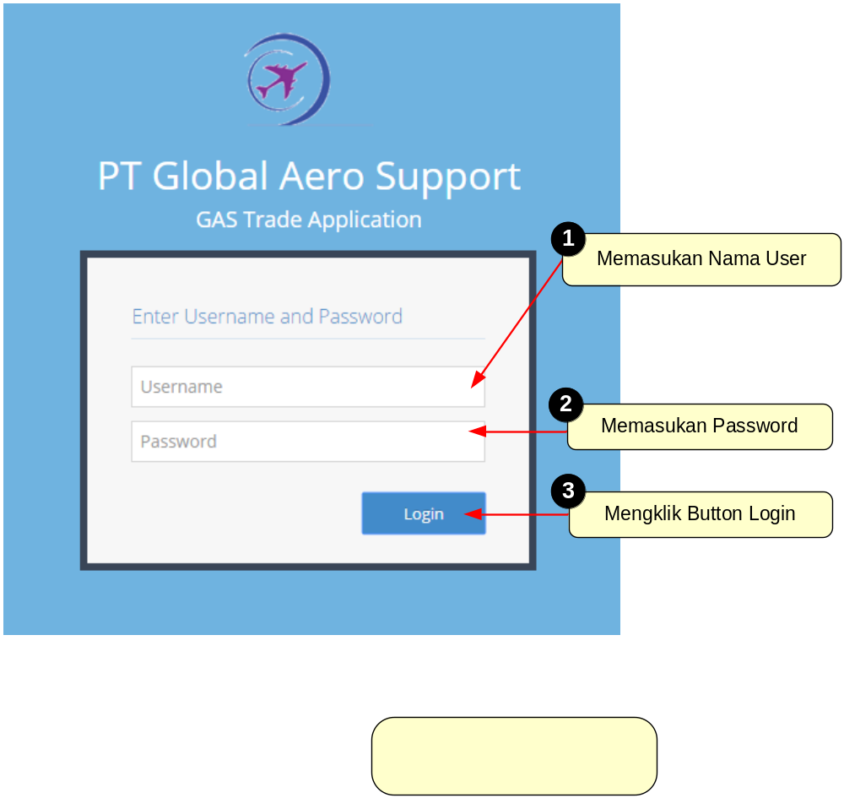

Gambar 1.1 halaman login pengguana

2.Tampilan awal aplikasi dan membuka menu quotation
Setelah pengguna berhasil login akan muncul tampilan awal aplikasi gambarnya sebagai berikut
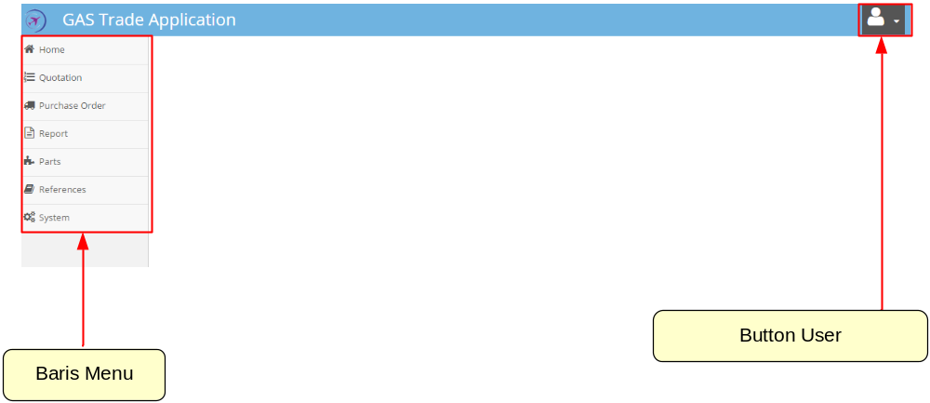
Gambar 2.1 tampilan awal setelah berhasil login
Disebelah kiri merupakan baris menu dan dipojok kanan atas merupakan button user. kemudian pengguana klik menu quotation untuk menuju screen quotation
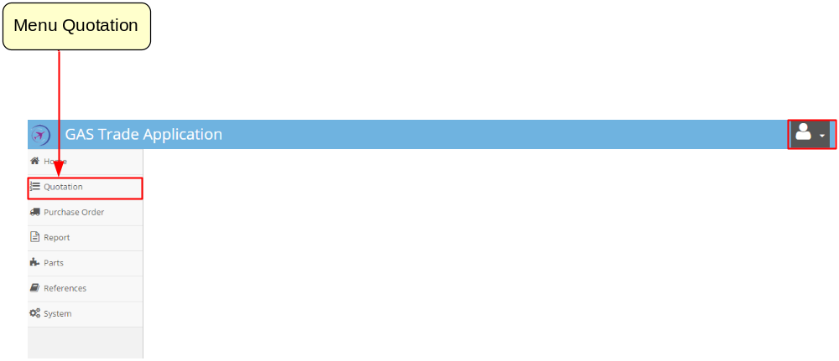
Gambar 2.2 mengklik menu quotation
Pada menu disebelah kiri dan ditandai dengan warna merah adalah menu quotation setelah mengklik menu tersebut akan tampil halaman quotation berikut ini adalah tampilan halaman quotation dan keterangannya

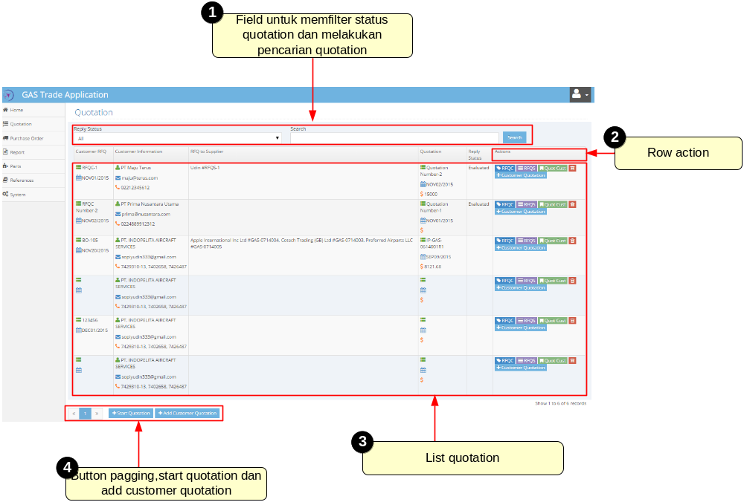
Gambar 2.3 halaman quotation
Pada bagian paling atas halaman pada kotak merah nomer 1 merupakan field untuk memfilter data quotation berdasarkan statusnya disana terdapat beberapa pilihan seperti all untuk menampilkan semua status, replied untuk menampilkan status yang sudah di replied not replied untuk menampilkan status yang belum direplied dan seterusnya. Disamping field filter quotation terdapat field pencarian untuk melakukan pencarian data. Cara penggunaan kedua field tersebut akan dilakukan pembahasan sendiri pada bab berikutnya.
Pada kotak berwarna merah nomer 2 terdapat row action yang berisi button –button untuk aksi terhadap data quotation seperti berpindah menuju halaman rfqc,rfqs,quotation customer dan terdapat pula tombol untuk menghapus data quotation.
Dibagian kotak merah nomer 3 merupakan list atau quotation yang berisi data-data quotation yang telah diinputkan.
Dibagian paling bawah halaman pada kotak nomor 4 terdapat button paggination,start quotation dan add customer quotation.

3.Menambah data rfq for customer
Untuk menambah data rfqc for customer langkah langkahnya sebagai berikut
- mengklik button start quotation letaknya ada pada kotak nomor 4 pada gambar 2.3
berikut ini adalah detail gambar button start quotation
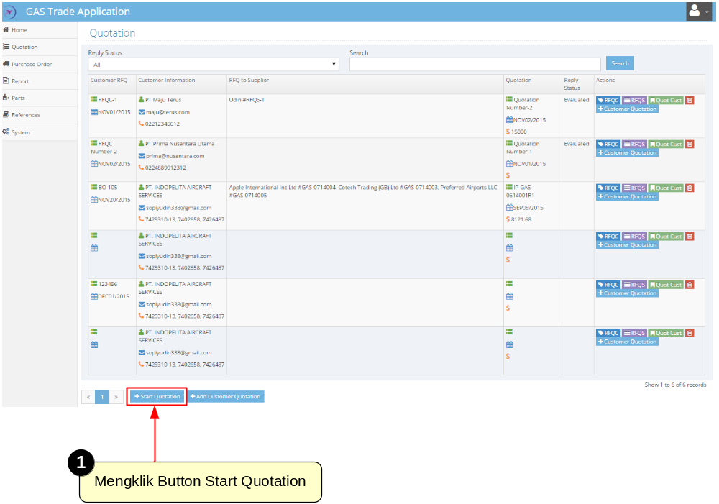
gambar 3.1 button start quotation

Setelah mengklik button start quotation kemudian akan muncul pop up form add rfq customer
- memilih customer name
- memasukan rfqc number
- memasukan rfqc date,requirement,payment terms
- mengklik button ok jika data sudah lengkap
- mengklik button cancel jika ingin membatalkan
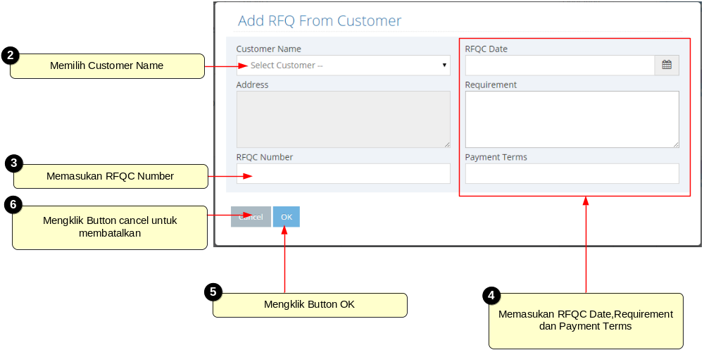
gambar 3.2 popup form add rfq customer serta keterangan langkah 2 sampai selesai

4.Menambah Item data rfq for customer
Untuk menambah Item data rfqc for customer langkah langkahnya sebagai berikut
- mengklik button rfqc pada kolom row action letaknya pada kotak nomor 2 di gambar 2.3 berikut ini adalah detail gambarnya
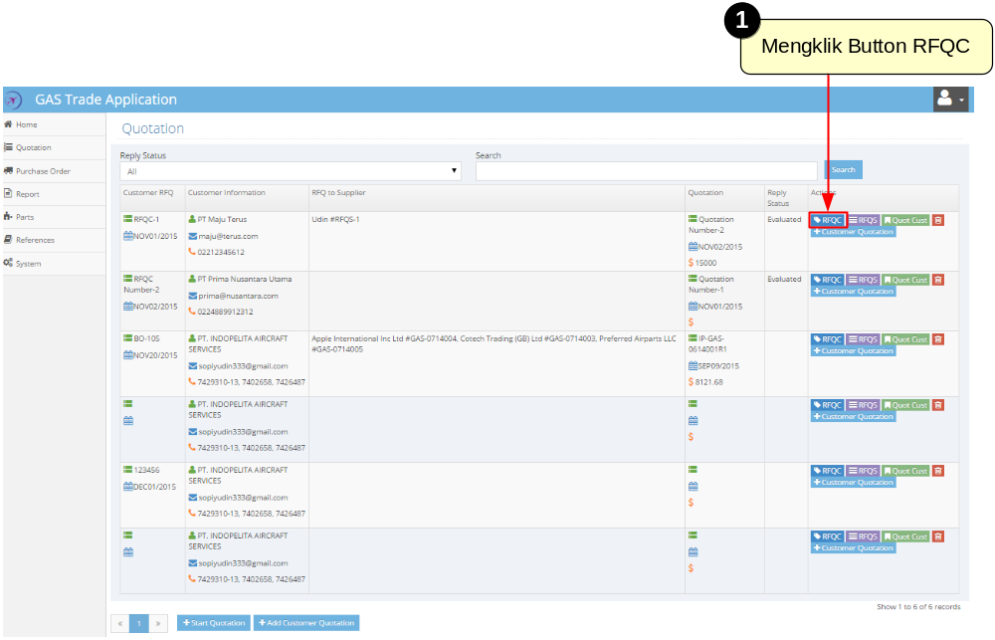

gambar 4.1 detail button rfqc pada kolom row action

Setelah mengklik button RFQC pada kolom row action kemudian akan menuju halaman RFQ From customer untuk menambahkan item item yang dinginkan serta mengedit data master quotation

- setelah setelah berada dihalaman rfq from customer maka klik button add item
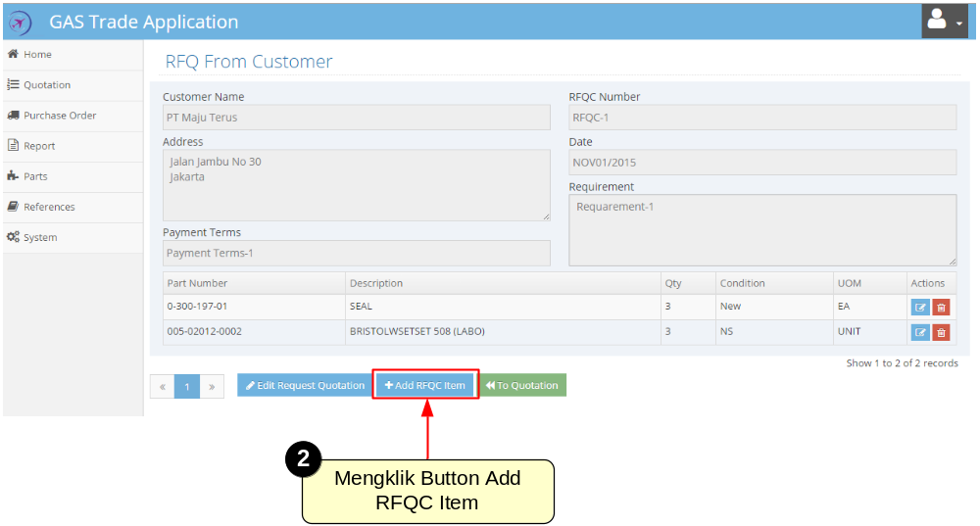
gambar 4.2 mengklik button add rfqc item
- kemudian akan muncul popup form add rfqc item maka pengguna memasukan part number
- memasukan QTY
- memilih condition dan uom
- mengkli button ok jika isian sudah benar
- mengklik button cancel jika ingin membatalkan

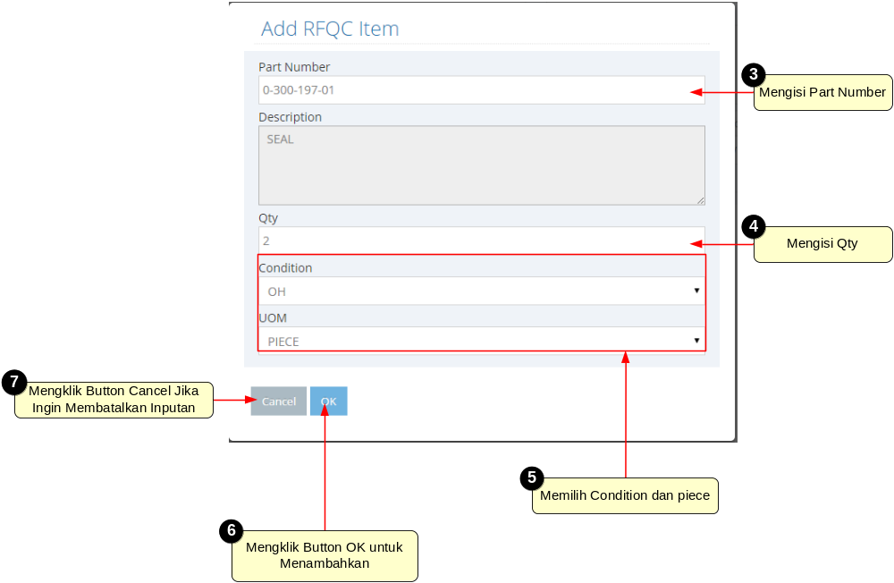
Gambar 4.3 pop up form add rfqc item dan keterangan langkah 3 sampai selesai

5.Mengedit RFQC Item
Untuk mengedit Item rfqc for customer langkah langkahnya sebagai berikut
- mengklik button Edit rfqc pada item yang akan diedit pada kolom row action terdapat pada grid RFQC Item.

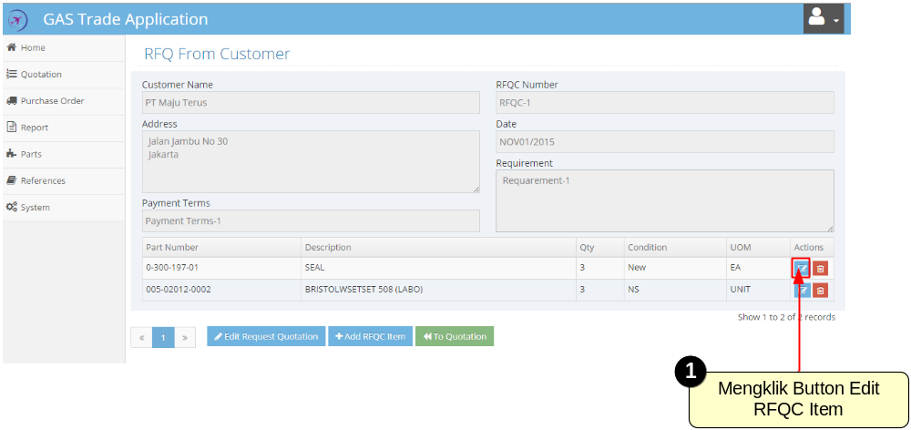
Gambar 5.1 mengklik button edit rfqc item
Setelah mengklik button Edit rfqc pada kolom row action kemudian akan muncul pop up form edit RFQC Item
- mengganti part number pada field part number dengan part number baru jika ingin mengedit data part number jika tidak abaikan.
- mengganti qty pada field qty dengan qty baru jika ingin mengedit data qty jika tidak abaikan.
- Memilih condition dan uom baru jika ingin mengedit condition dan UOM, jika tidak abaikan.
- Mengklik button OK
- Jika ingin membatalkan pengeditan klik button cancel

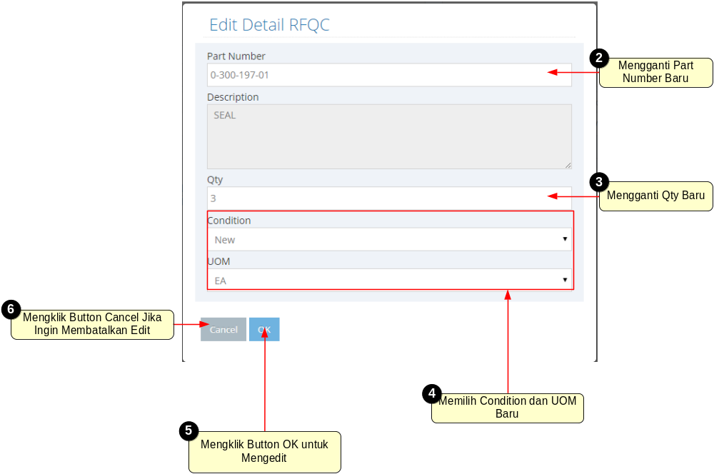
Gambar 5.2 popup form edit item dan langkah ke 2 sampai selesai

6.Menghapus RFQC Item
Untuk menghapus data rfqc for customer langkah langkahnya sebagai berikut
- mengklik button hapus rfqc pada item yang akan dihapus, button hapus terdapat pada kolom row action grid RFQC Item.
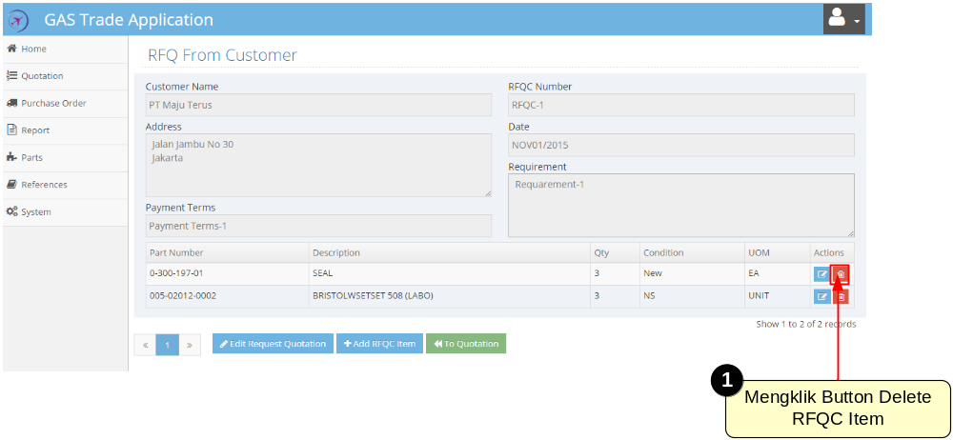
gambar 6.1 button hapus RFQC Item

Setelah mengklik button Edit rfqc pada kolom row action kemudian akan muncul pop up form edit RFQC Item

- mengklik button ok untuk menghapus item
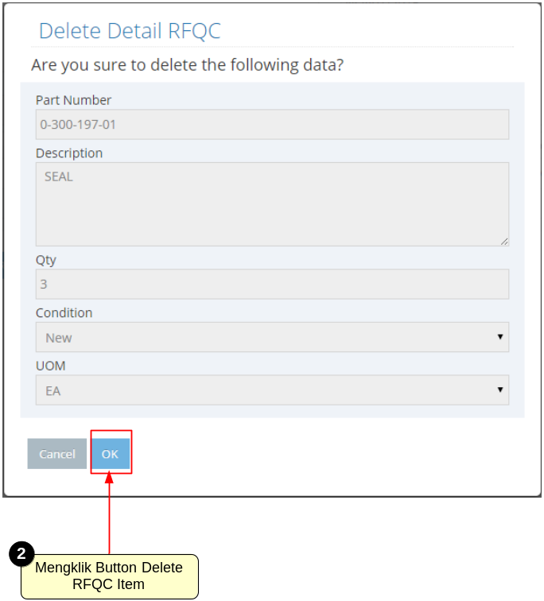
- mengklik button cancel untuk membatalkan penghapusan

7.Mengedit data rfq for customer
Untuk mengedit data rfqc for customer langkah langkahnya sebagai berikut
- mengklik menu quotation letaknya disebelah kiri layar pengguna
berikut tampilannya
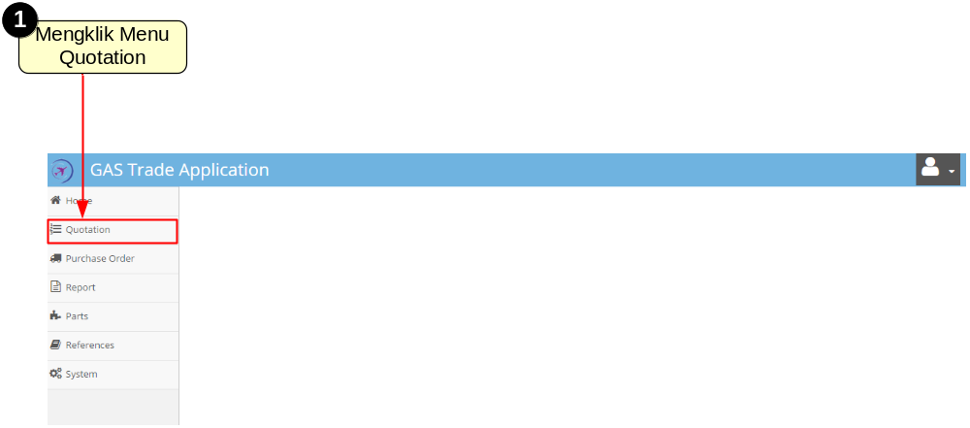

- mengklik button rfqc
setelah tampil halaman quotation klik button rfqc
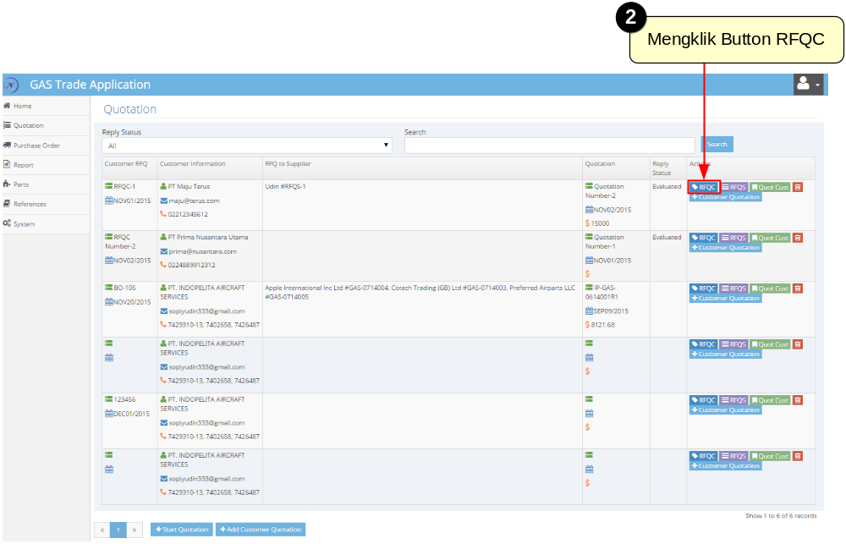
- mengklik button edit quotation
setelah setelah berada dihalaman rfq from customer maka klik button edit RFQC
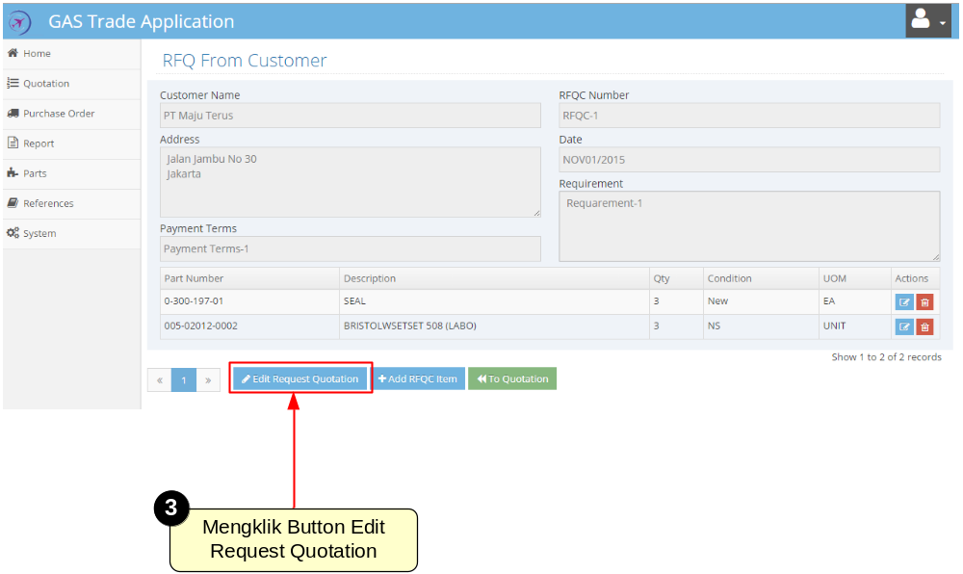
gambar 7.3 mengklik button edit request quotation

- memilih customer name
setelah muncul popup modal form edit request quotation maka kemudian memilih customer name
- Mengisi Paymen term
Kemudian mengisi paymen term
- Mengisi RFQC Number,Date,Requirement
Kemudian mengisi RFQC Number,Date dan Requirement
- Mengkik Button OK
Kemudian klik button ok untuk mengedit
- Mengklik Button cancel
Kemudian mengklik button cancel untuk membatalkan

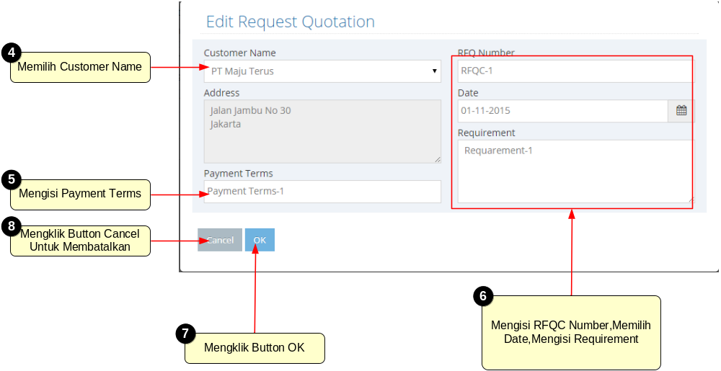
gambar 7.4 popup form edit request quotation dan keterangan langkah ke 4 sampai selesai

8.Menghapus data rfq for customer
Untuk menghapus data rfqc for customer langkah langkahnya sebagai berikut
- mengklik menu quotation letaknya disebelah kiri layar pengguna
berikut tampilannya

- mengklik button hapus rfqc
setelah tampil halaman quotation klik button hapus rfqc
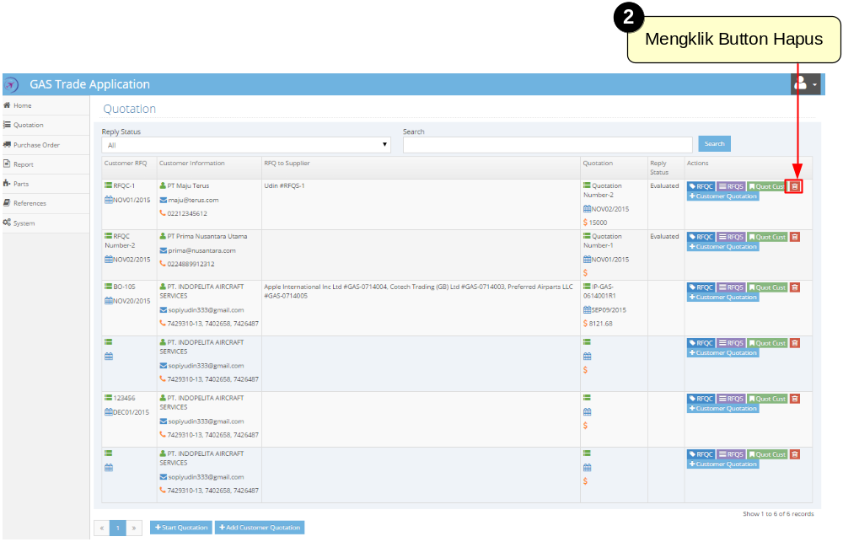

- mengklik button ok
setelah tampil popup modal hapus klik button ok
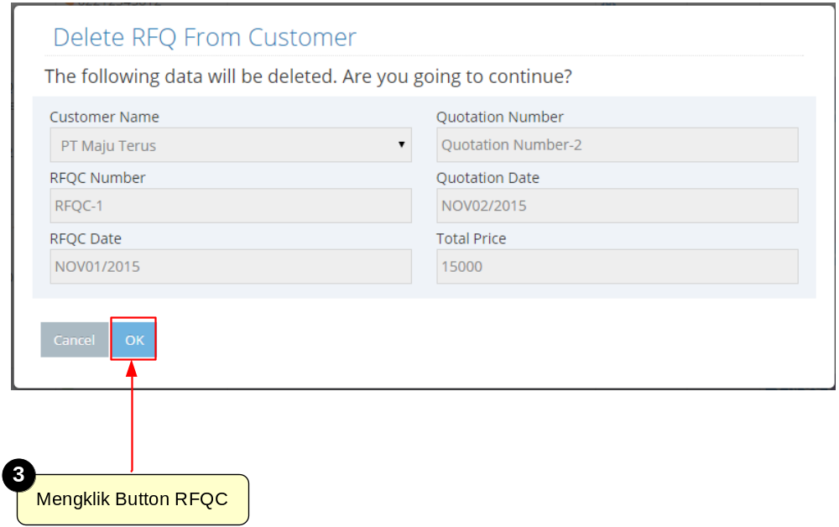

9.Menambah data RFQS
Untuk menambah data RFQS langkah langkahnya sebagai berikut
- mengklik menu quotation letaknya disebelah kiri layar pengguna
berikut tampilannya

- mengklik button RFQS
setelah tampil halaman quotation klik button RFQS
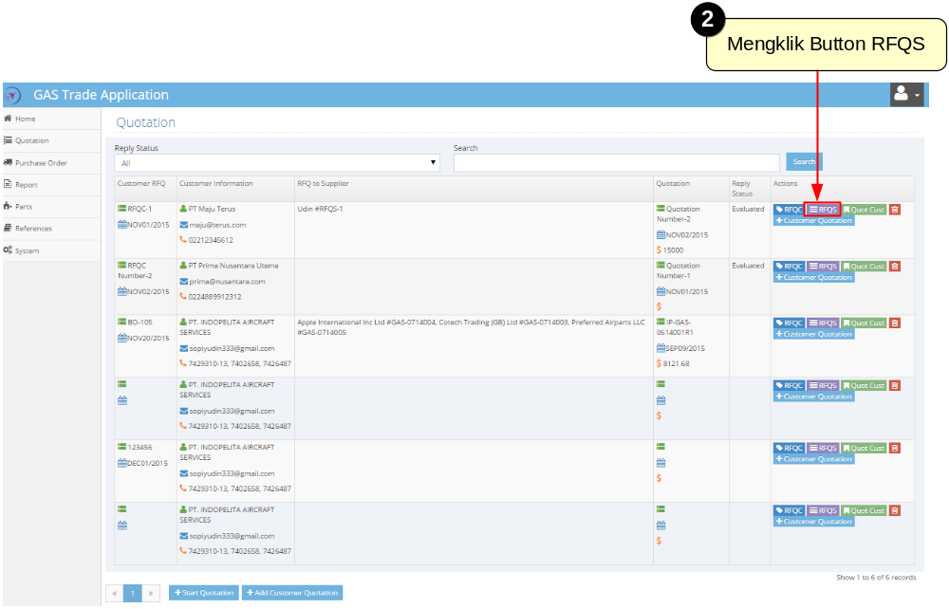
- mengklik button add RFQS Item
setelah tampil halaman master detail rfqs pengguna mengklik button add rfqs item
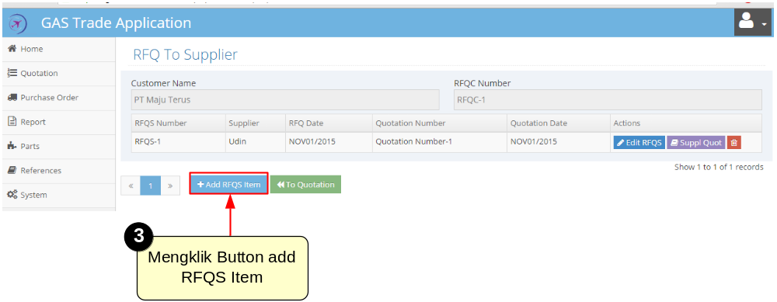
- mengisi RFQS Number
setelah tampil halaman RFQ To supplier kemudian mengisi field RFQS Number
- memilih supplier name
setelah tampil halaman quotation klik button RFQS
- memilih date
- mengisi requirement
- mengklik button ok
- mengklik button cancel untuk membatalkan
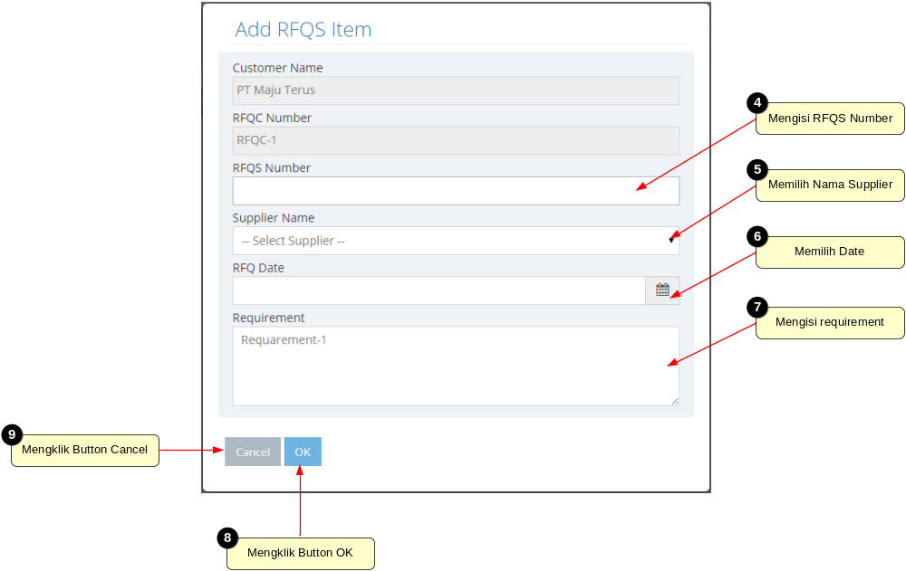

10.Mengedit data RFQS
Untuk mengedit data RFQS langkah langkahnya sebagai berikut
- mengklik button edit rfqs
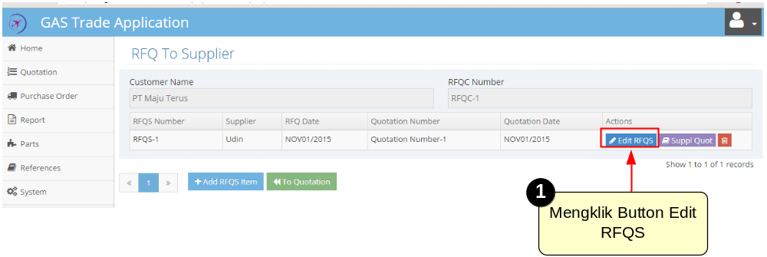
- mengklik button edit rfqs
Setelah masuk halaman RFQS kemudian pengguna memgklik button edit RFQS yang berada dibagian bawah halaman
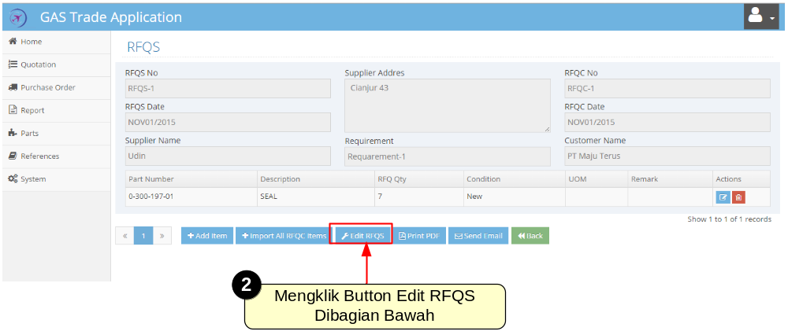

- Mengisi RFQS No
- Memilih Date
- Memilih Supplier Name
- Mengisi requrement
- mengklik button edit rfqs bagian bawah
